Уроки « Живой истории», посвященные 75-й годовщине начала контрнаступления под Сталинградом прошли в МКОУ « Абганеровская СШ» с 18 по 22 ноября 2017 года.
Их целью является формирование гражданских и патриотических чувств школьников через обращение к памяти о великом подвиге, совершенном на героической земле.
Во время проведения уроков в 5-11 классах использованы воспитательные возможности музейной педагогики, просмотр фрагментов документальных кинофильмов, кинохроник, посвященных Сталинградской битве, с последующим обсуждением
Во время проведения урока - круглого стола обучающиеся делились материалом о подвигах конкретных людей в тылу и на фронте, защитников Сталинграда - родственников школьников.

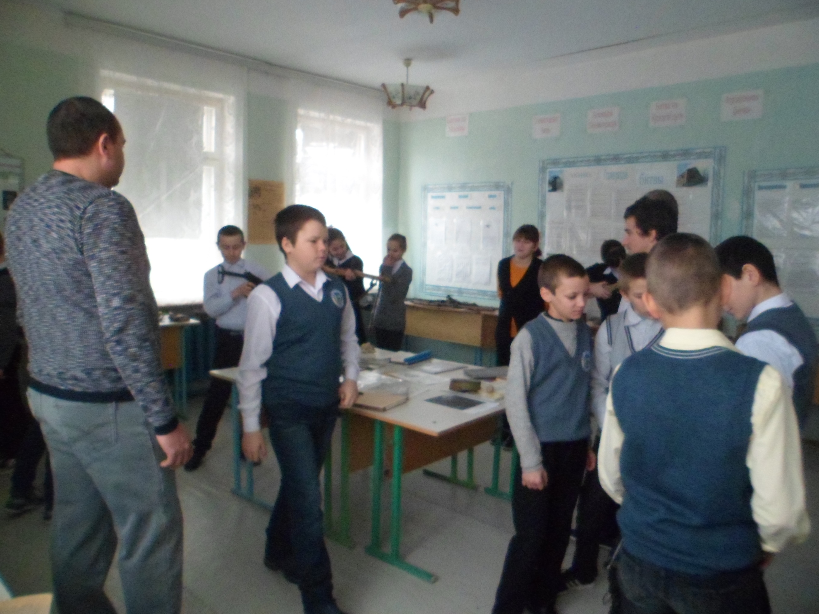
Фото. Урок» Живой истории» в Комнате Боевой славы.

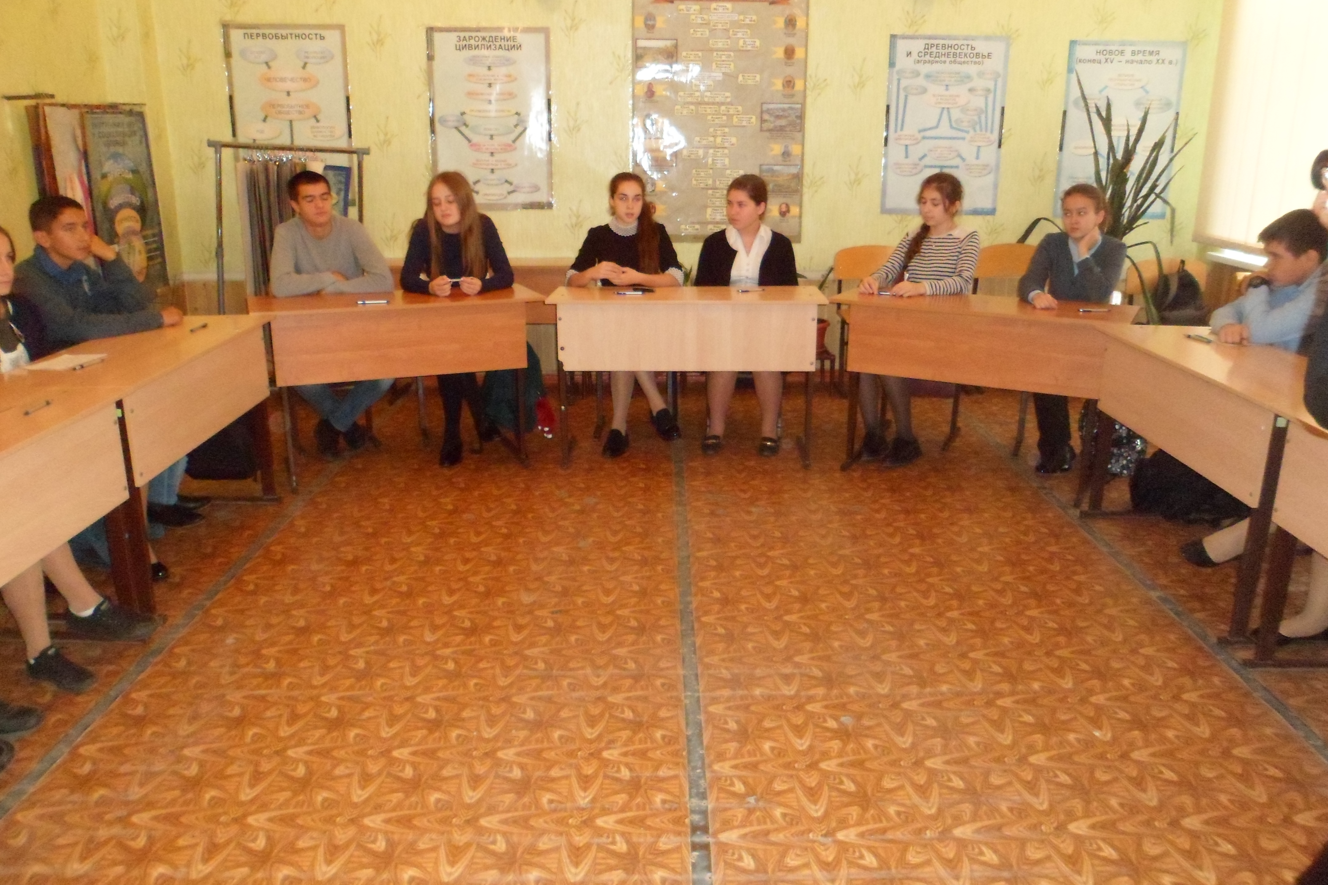
Фото. Урок- круглый стол « Память остается с человеком…»

